

*System Admin*

*Training Assignments*

|  |  |
| --- | --- |
| **Program Code** |  |
| **Issue/Revision** | **x/y** |
| **Effective date** | **04/Aug /2023** |

**Assignment Day 01: Install Ubuntu 22.04**

**1. Tải phần mềm Virtualbox và ISO file Ubuntu 22.04**

Download Virtualbox: <https://download.virtualbox.org/virtualbox/7.0.10/VirtualBox-7.0.10-158379-Win.exe>

Download Ubuntu 22.04:

Trang chủ dowload gói cài đặt: <https://releases.ubuntu.com/jammy/>

Trang chủ tài liệu hướng dẫn cài đặt: <https://docs.centos.org/en-US/centos/install-guide/getting-started/>

Ubuntu 22.04.2.iso download

<https://releases.ubuntu.com/jammy/ubuntu-22.04.2-desktop-amd64.iso>   
**2. Tạo máy ảo Virtual Box**

1. Nhấp vào nút 'Mới' để tạo một máy ảo mới.

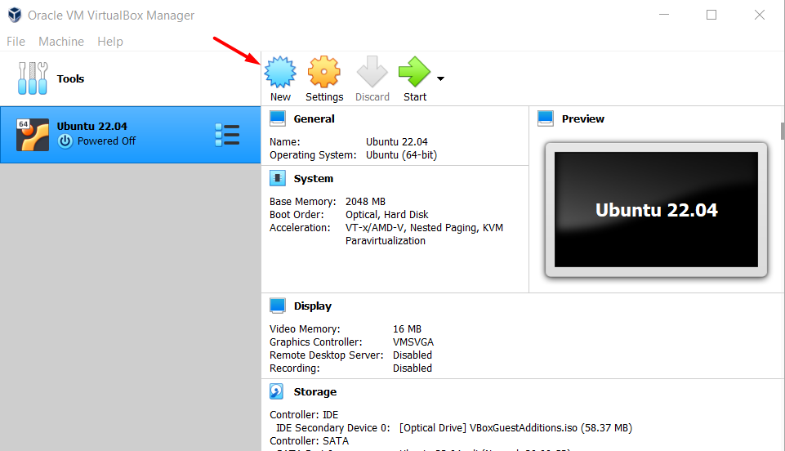

2. Viết tên máy của bạn và đặt loại và phiên bản của máy như được chỉ ra trong ảnh chụp màn hình.

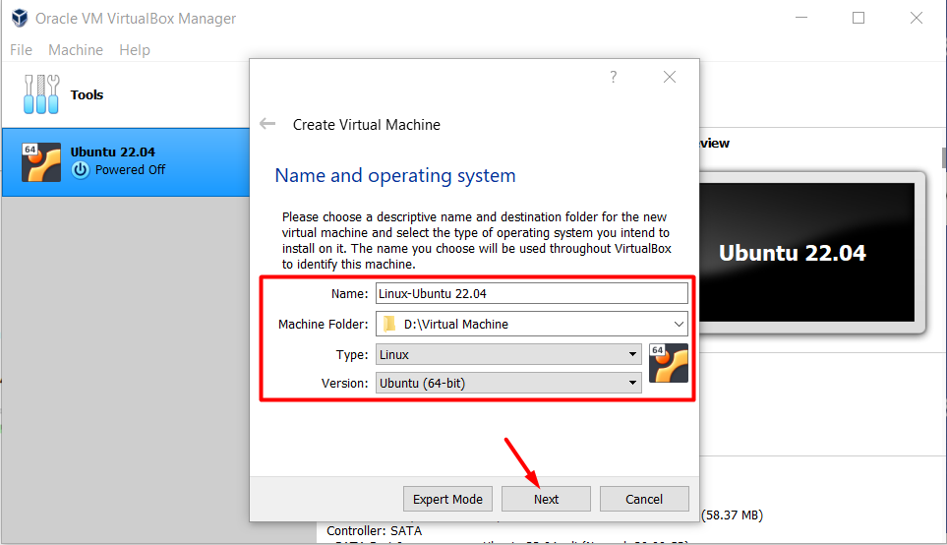

3. Đặt RAM cho VM. Bạn chọn RAM tùy thích nhưng để máy hoạt động tốt hơn chúng tôi khuyên bạn nên gán RAM 4GB.

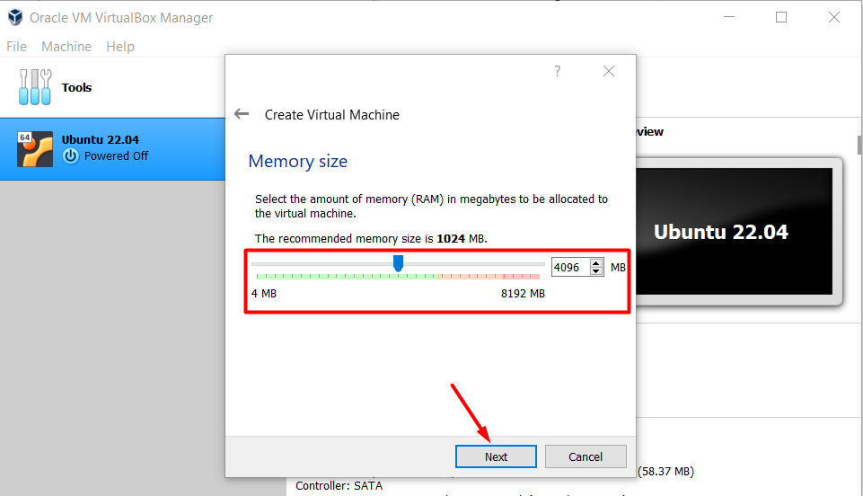

4. Bây giờ hãy chọn tùy chọn thứ hai và nhấp vào tạo.

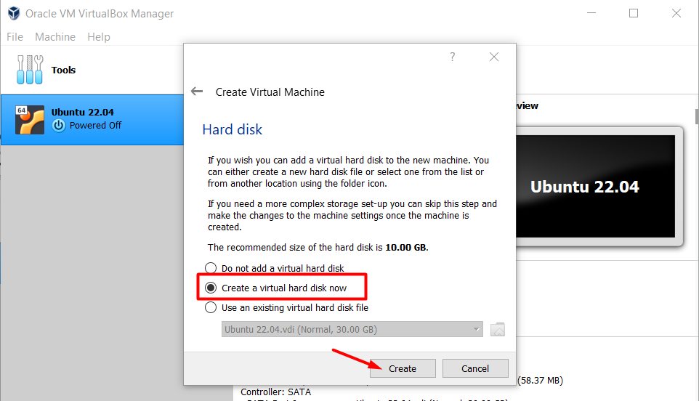

5. Chọn tùy chọn mặc định là VDI, tuy nhiên nếu bạn muốn sử dụng Virtual Hard Disk thì bạn có thể chọn tùy chọn VHD.

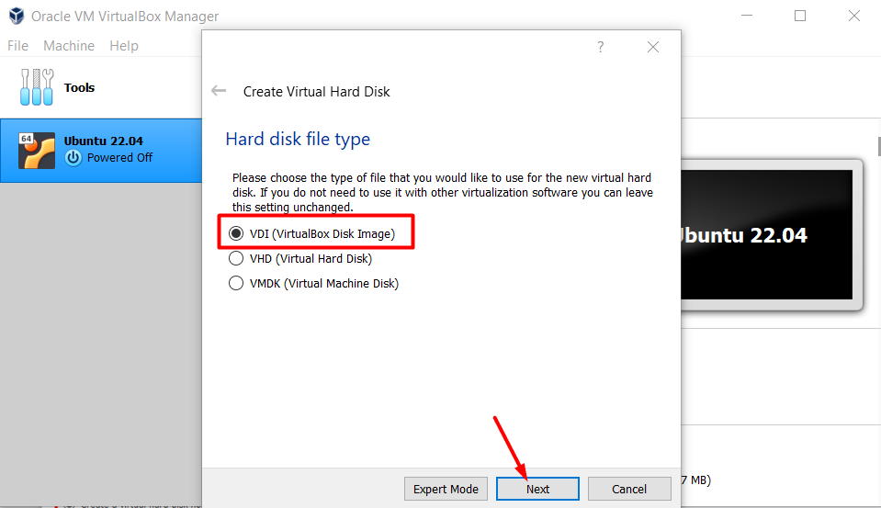

6. Bây giờ, hãy chọn tùy chọn 'Phân bổ động' để làm cho đĩa cứng chỉ chiếm dung lượng cần thiết.

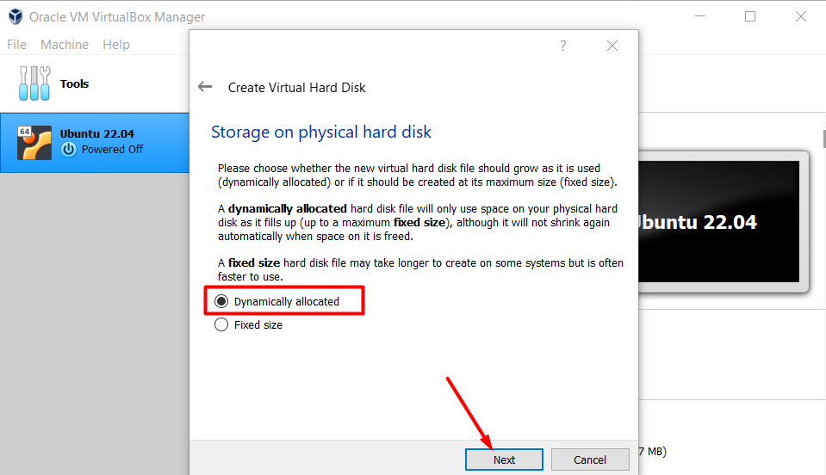

7. Bây giờ hãy phân bổ dung lượng theo yêu cầu của bạn (ví dụ: 30 GB) và tạo máy ảo.

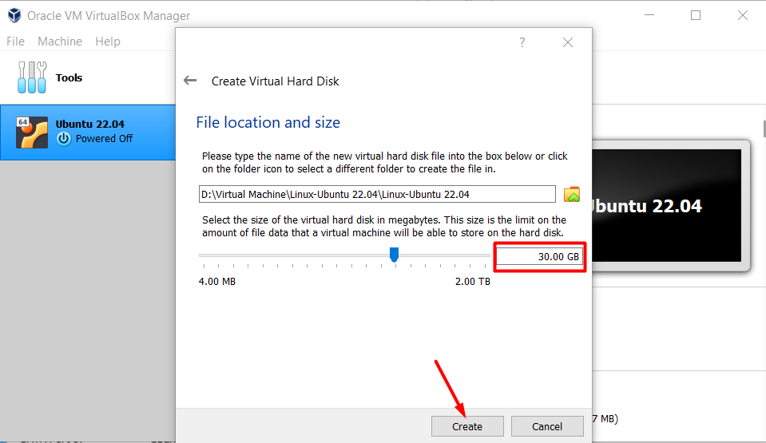

Bước 4: Khởi động máy

Sau khi thực hiện các bước trên, máy của bạn sẽ được tạo và sẽ xuất hiện trên menu thanh bên. Bây giờ chọn máy cụ thể đó và nhấn bắt đầu.

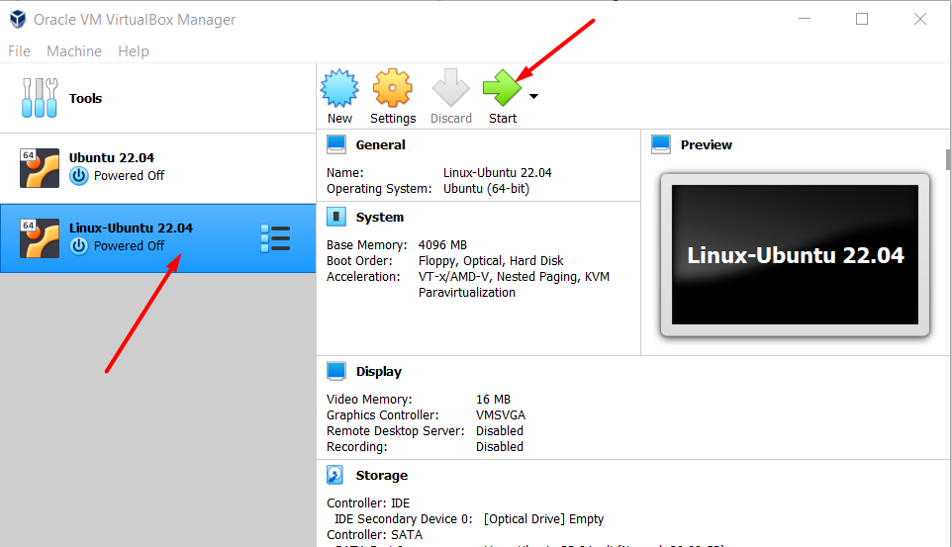

Bước 5: Đưa ISO vào VirtualBox

Để khởi động máy, hãy bao gồm tệp ISO đã tải xuống sẽ hoạt động như một đĩa khởi động.

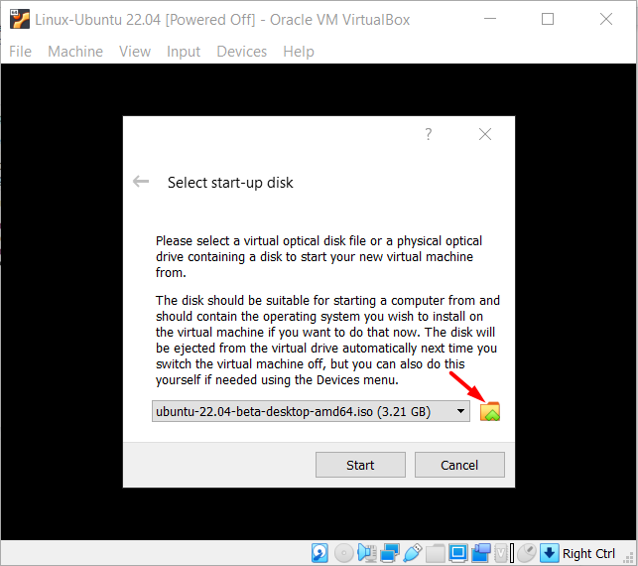

Một cửa sổ bật lên sẽ xuất hiện khi bạn nhấp vào tùy chọn thư mục. Bây giờ, trước tiên hãy nhấp vào nút thêm như được chỉ ra trong ảnh chụp màn hình.

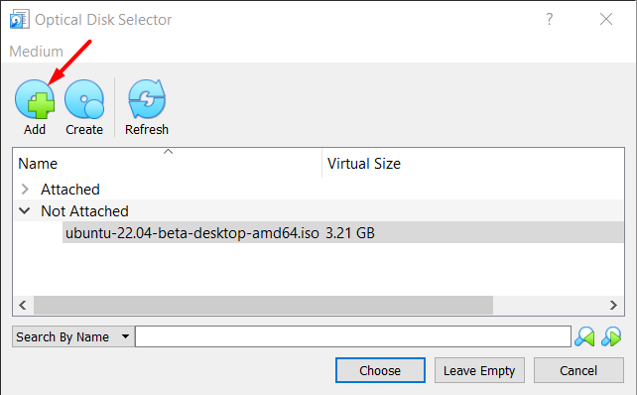

Một cửa sổ sẽ mở ra và từ đó chọn tệp đã tải xuống.

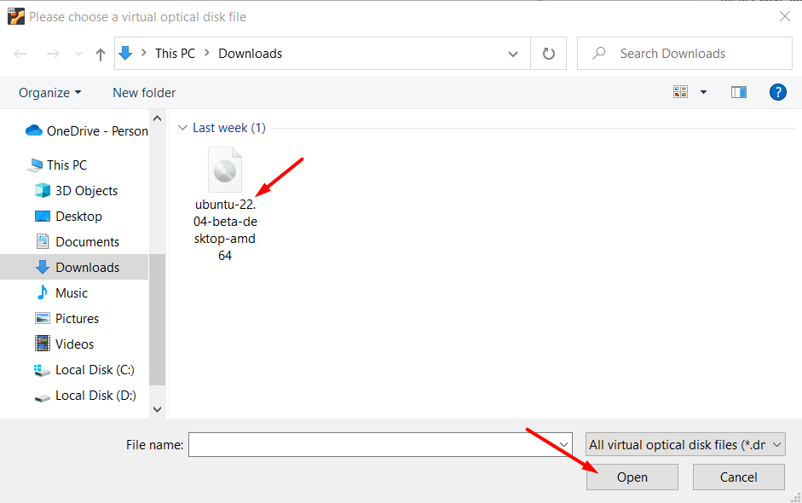

Bây giờ cuối cùng chọn tùy chọn 'chọn'.

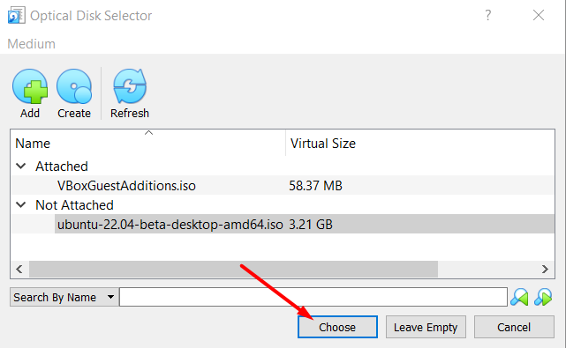

Sau khi tệp được thêm vào, nhấn nút bắt đầu.

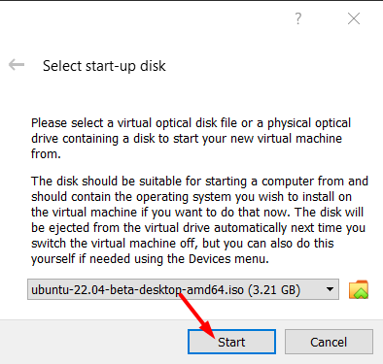

Bước 6: Menu Grub

Khi máy được khởi động, bạn sẽ thấy menu Grub, từ đó chọn tùy chọn 'Ubuntu' bằng cách nhấn “Enter” để khởi động máy.

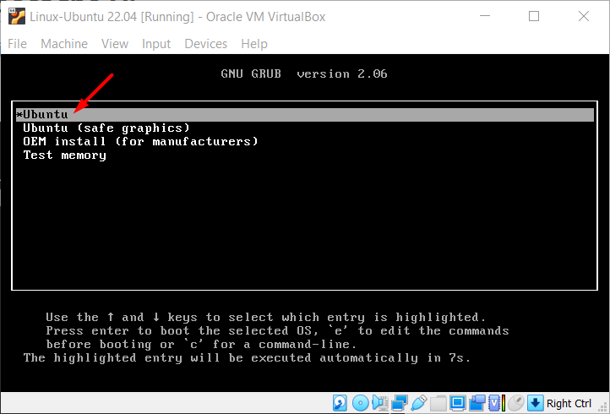

**3. Cài đặt hệ điều hành Ubuntu 22.04**

Bước 7: Cài đặt Ubuntu

Để cài đặt Ubuntu, hãy chọn tùy chọn 'Cài đặt Ubuntu', trong khi đó, nếu bạn chỉ muốn trải nghiệm Ubuntu trong môi trường trực tiếp thì hãy chọn tùy chọn 'Dùng thử Ubuntu'.

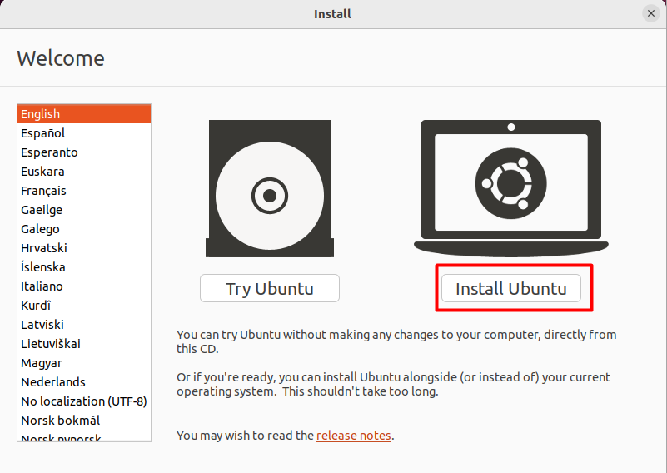

Chọn ngôn ngữ bạn thích. Chẳng hạn, ở đây chúng tôi đã chọn tùy chọn 'Tiếng Anh (Mỹ)'. Khi ngôn ngữ được chọn, nhấn tùy chọn 'tiếp tục'.

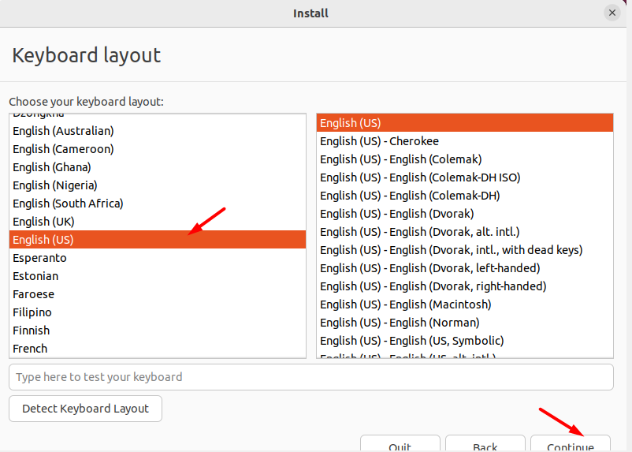

Bước 8: Tùy chọn cài đặt

Bây giờ, khi đến bước này, bạn phải chọn tùy chọn 'Cài đặt bình thường' hoặc tùy chọn 'Cài đặt tối thiểu' tùy thuộc vào yêu cầu của bạn. Hơn nữa, nếu bạn là người dùng GPU thì cũng chọn tùy chọn cuối cùng.

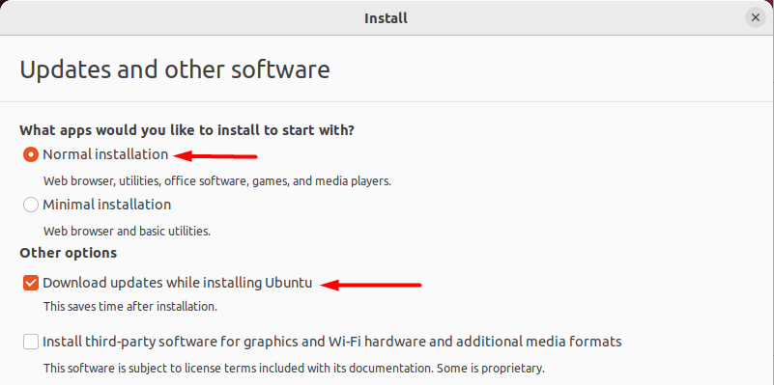

Bước 9: Xóa đĩa

Đối với bước này, hãy chọn tùy chọn “Xóa đĩa và cài đặt Ubuntu” (Đừng lo lắng, nó sẽ không xóa bất kỳ dữ liệu nào của hệ điều hành khác).

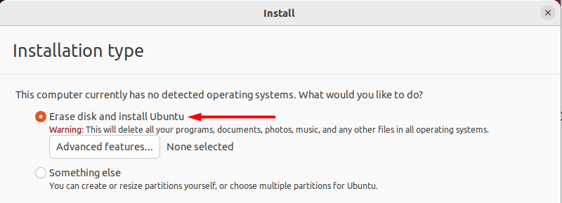

Bước 10: Đặt tài khoản người dùng

Bây giờ hãy thiết lập tài khoản của bạn.

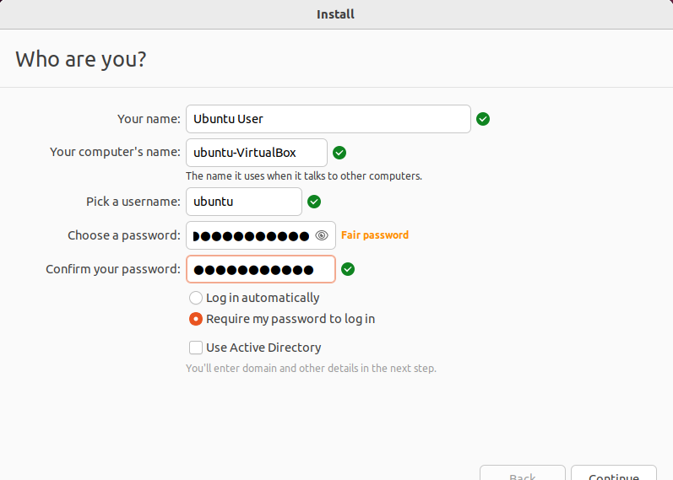

Khi bạn tiếp tục, hệ thống sẽ bắt đầu cài đặt Ubuntu 22.04 và hoàn tất sau một lúc và bạn sẽ được yêu cầu khởi động lại hệ thống.

Sau khi khởi động lại hệ thống thành công, bạn sẽ có giao diện hoàn toàn mới của Ubuntu 22.04 